产品管理页面中，sku的图片不显示怎么办？
- ssh登录服务器后，使用如下命令(在phpmyadmin中查看也可以)：
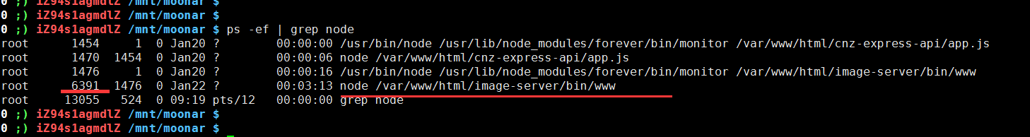

看到该进程后，kill掉该进程：
kill 6391
该进程会自动重启。
然后看看sku图片是否可以正常显示，如果还是不可以再重新mongod服务，执行下面命令：
service mongod restart
之后看看sku图片是否可以正常显示。

- 仓库部门反映包装很卡，怎么办？
2.1 系统卡的原因主要是sql查询中有慢查询导致。
ssh登录服务器后，使用如下命令：
monitor_mysql_status
然后回车，就可以看到当前mysql耗时的进程，比如如下：
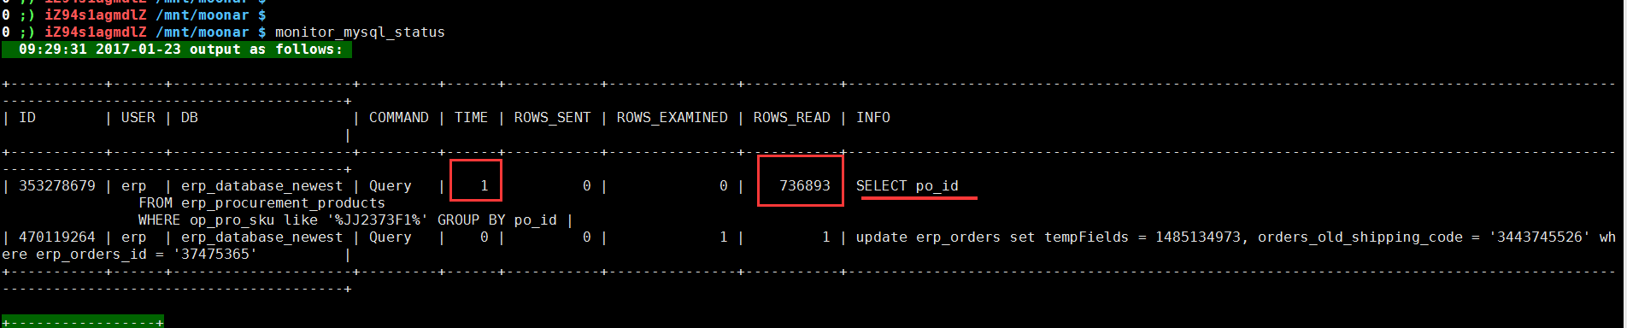

如果TIME 或者 ROWS_READ 的值比较大，可以考虑kill掉该sql进程。kill方法是执行下面命令：
kill_mysql_process_by_sqlUser_keywords 353278679
其中后面的数字，是mysql进程号。

如果看到有很多类似的一个mysql进程(这些进程可以用一个关键字表示)可以使用命令：
kill_mysql_process_by_sqlUser_keywords 关键字

  - 系统卡的其他原因可以使用top命令看看系统负载情况
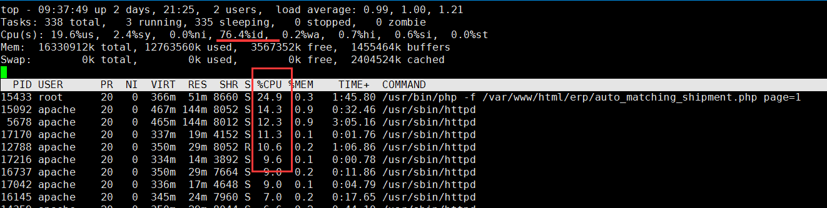

如果看到上面横线上面的值很小，表示cpu基本跑满了，需要kill掉占用cpu高的进程。

